NHÀ HÓA HỌC BUTLEROV
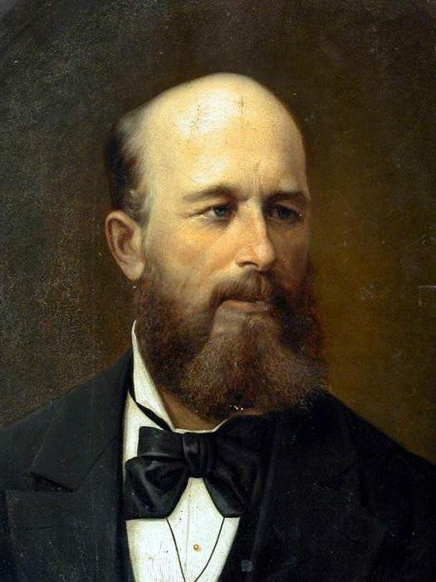
1. Nhà khoa học lỗi lạc, người thầy vĩ đại
Aleksandr Mikhailovich Butlerov (1828 – 1886), nhà hoá học hữu cơ Nga, Ông đã xây dựng và chứng minh thuyết cấu tạo hoá học vào năm 1861. Nhờ đó có thể giải thích được hiện tượng đồng đẳng và đồng phân, vốn là những hiện tượng chưa thể giải thích trong hóa học hữu cơ thời ấy. Công trình nghiên cứu của Butlerov đã vạch ra những hướng chủ yếu phát triển hoá học hữu cơ thế kỉ 19 – 20.
Bên cạnh đó ông còn là người thầy tận tâm. Với những bài giảng phong phú, độc đáo, xuất phát từ thực nghiệm, ông đã đào tạo sau mình cả một thế hệ các nhà hoá học xuất sắc.
2. Tuổi thơ dữ dội và lời tiên tri không tự giác
Vào một ngày thu ấm áp, tiếng cười đùa của lũ trẻ không cản trở thầy giáo Rolan mơ màng ngủ gà ngủ gật. Bỗng từ tầng dưới của một kí túc xá riêng ở Kazan vang lên một tiếng nổ long trời. Chắc mẩm đã xảy ra một sự cố gì nguy hiểm, thầy vội vã lao xuống tầng hầm và lát sau lôi ra được một chú bé mặt mày tái nhợt, đầu tóc bù xù. Đó là chú bé Butlerov, một học sinh rất say mê môn hóa, lợi dụng lúc vắng người, đã bí mật biến nhà ở thành “phòng thí nghiệm” riêng của mình.
Vì hành động tinh nghịch đó, thầy đã phạt nhốt cậu và theo quyết định “sáng suốt” của Hội đồng nhà trường, cậu bé đã bị dẫn diễu qua nhà ăn, trước ngực đeo một tấm bảng có ghi hàng chữ lớn: “Nhà hóa học vĩ đại”.
Tất nhiên, khi nghĩ ra hàng chữ chế nhạo này, các thầy giáo đâu có ngờ đó đã trở thành lời tiên đoán cho kẻ đã “vi phạm nội quy nhà trường” sẽ trở thành nhà hóa học vĩ đại thực sự. Butlerov – niềm tự hào và vinh quang của nền khoa học Nga và thế giới.
3. Nhà hóa học yêu nông nghiệp và nông thôn
Butlerov rất thích nuôi ong. Suốt ngày ông tha thẩn bên những tổ ong. Ông có thể ngồi hàng giờ quan sát cảnh sinh hoạt của loài ong trong cái tổ bằng kính do ông tự tay thiết kế.
Vào những năm cuối đời, Butlerov quan tâm nhiều đến nghề nông. Ông sắm cầy bừa, máy gieo hạt và còn đích thân đưa máy ra đồng chạy thử. Ông yêu tha thiết trang trại Butleropka, yêu cảnh đồng quê và những người nông dân bình dị.
Ngày 17 tháng 8 năm 1886, ông qua đời tại trang trại Butleropka đúng như nguyện vọng lúc sinh thời.

